Luis López López..

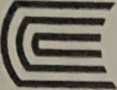

Guía de práctica de laboratorio de:

HISTOLOGIA HUMANA GENERAL

Primera unidad

Práctica N O 03: TEJIDO CONECTIVO

|  |  |  |  |
| --- | --- | --- | --- |
| |  | | --- | | Sección  Docente : LIC. TM SHAROL ALIAGA CORDOVA | | |  | | --- | | Apellidos :  Nombres :  Fecha . ../....../2016 Duración: 2h  Tipo de práctica: Individual ( ) Grupal ( ) | |
| Instrucciones: Leer con atención, la descripción de la guía práctica, e ir desarrollando y completando los espacios en blanco que se encuentran en ella. | | |

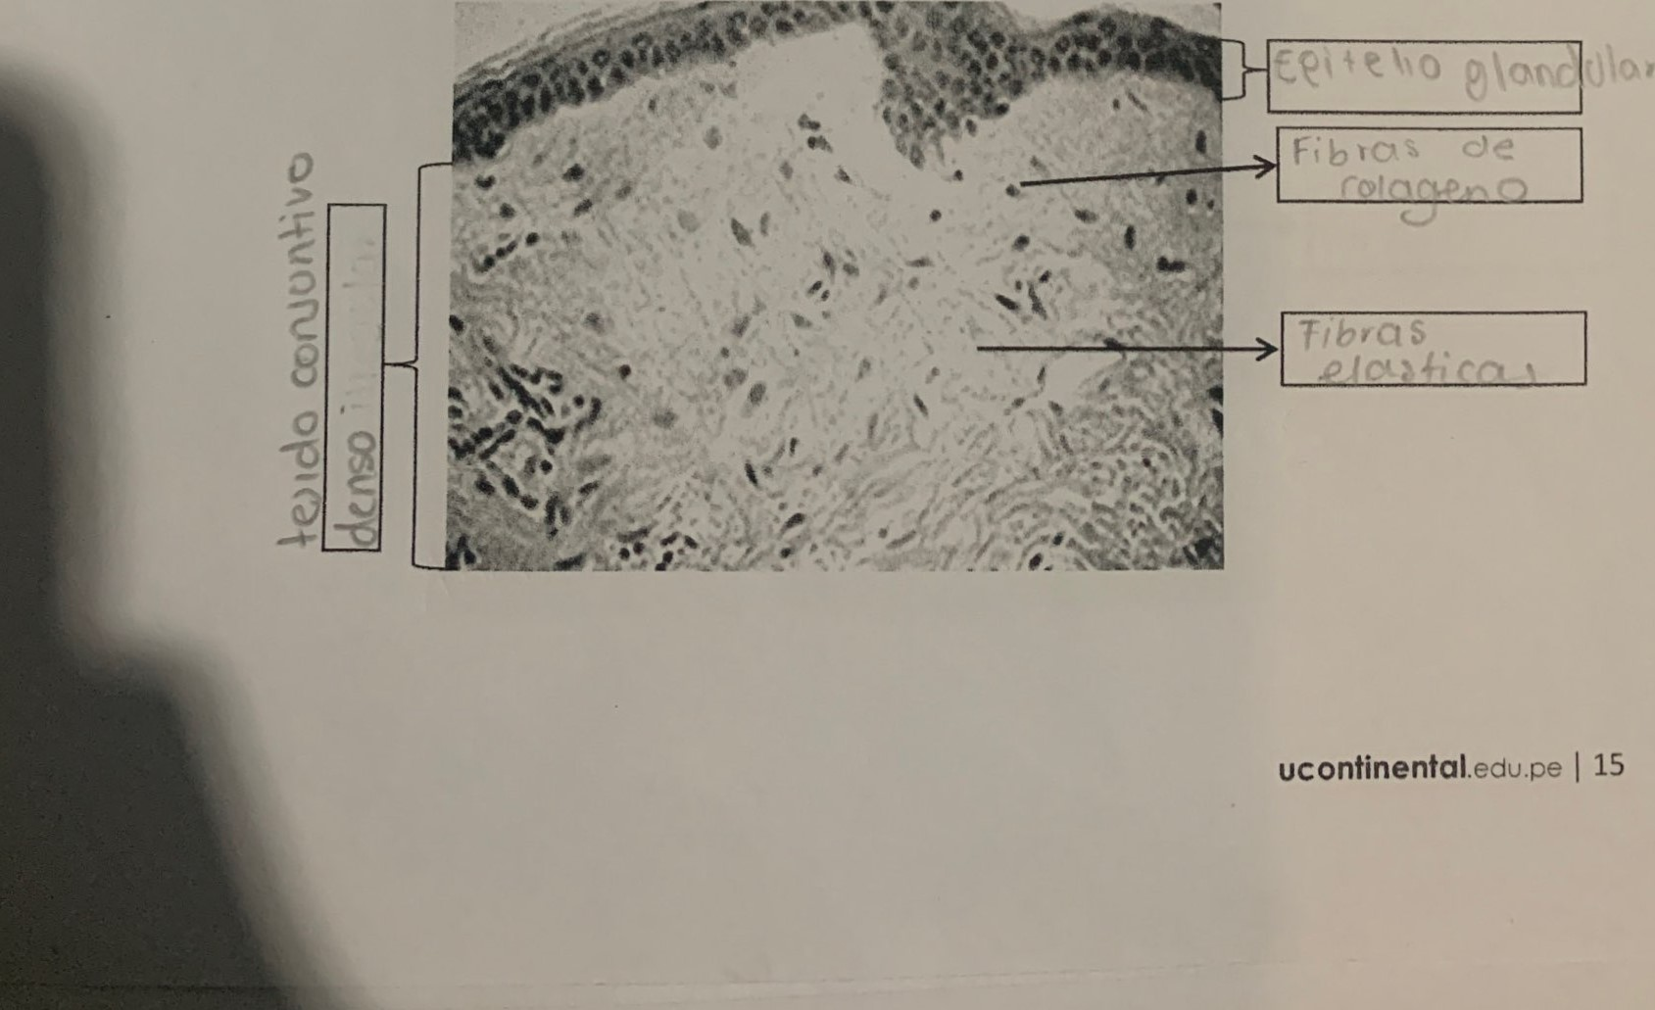Tema: TEJIDO CONECTIVO

2. Propósito/objetivo/ logro: Reconoce a través del microscopio las estructuras del tejido conectivo. Conceptos y términos:

LAMINA NO 01

|  |  |
| --- | --- |
| MUESTRA | : PULPEJO DE DEDO |
| COLORACION | : HEMATOXILINA - EOSINA |
| OBJETIVO | : TEJIDO CONECTIVO LAXO Y DENSO |
| DESCRIPCION | : Observar a menor aumento las capas de la piel epidermis y dermis y debajo la |

hipodermis. En la dermis diferenciar:

OBJETIVO NO 01 TEJIDO CONECTIVO LAXO (H-E) se localiza debajo del epitelio (epidermis) correspondiente a la dermis papilar. Constituido predominantemente por células. como los fibroblastos (abundantes) que se caracterizan por tener un núcleo alargado, hipercromático con escaso citoplasma. Las fibras colágenas son delgadas y escasas. Los vasos sanguíneos son de pequeño a mediano calibre (capilares).

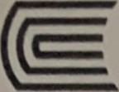

1. 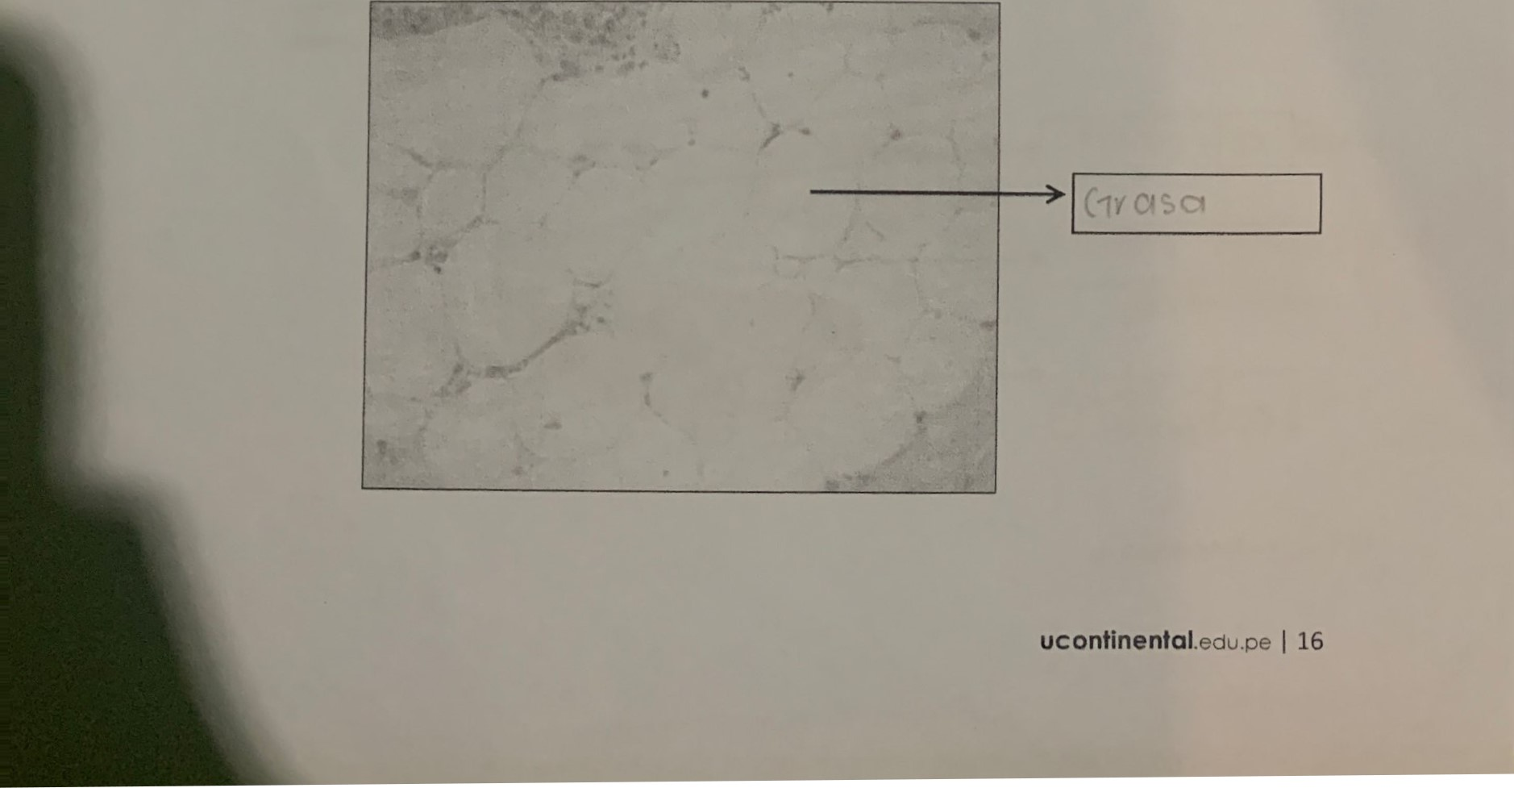TEJIDO CONECTIVO DENSO IRREGULAR O NO MODELADO (H-E) .. Ubicado inmediatamente por debajo del tejido conectivo laxo, en la zona correspondiente o la dermis reticular. Se caracteriza por: abundantes fibras colágenos gruesos orientados on diferentes direcciones, Los fibroblastos esfón presentes en una proporción menor. Presenta arteriolas y vénulas.

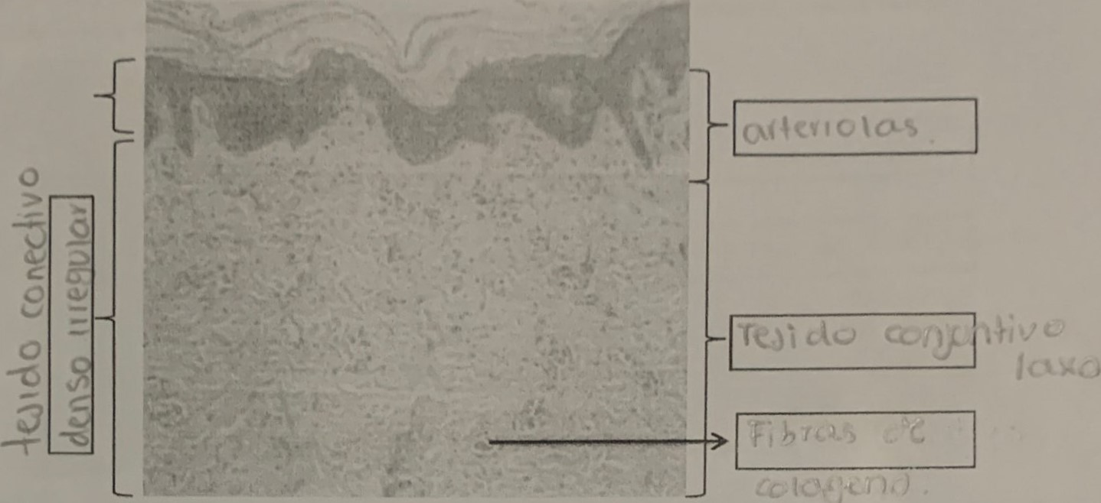

1. TEJIDO ADIPOSO UNILOCULAR (H-E) En la hipodermis ubicado debajo de la dermis reticular, se observa el tejido adiposo unilocular, que está constituido por un acumulo de adipositos o células adiposas que forman lobulillos y lóbulos separados por septos de tejido conectivo denso. La célula adiposa es algo redondeada de gran tamaño, cuyo citoplasma está ocupado por una sola vacuola de grasa que se observa como un espacio blanco debido a que ha sido disuelto durante la inclusión. En algunos adipositos se observa el núcleo periférico completamente aplanado.

# LAMINA NO 02

|  |  |
| --- | --- |
| MUESTRA | TENDON |
| COLORACION | : HEMATOXILINA EOSINA |
| OBJETIVO | : TEJIDO CONECTIVO DENSO MODELADO O REGULAR |
| DESCRIPCION | : Se observan numerosas fibras colágenas paralelas entre sí, generalmente gruesas y |

en una sola dirección, Los fibroblastos se disponen uno detrás de otro en línea y en paralelo, cuyos núcleos, vistos de frente, son ovoides y de perfil, bastoniformes. Forma los tendones, cuerdas vocales Y ligamentos.

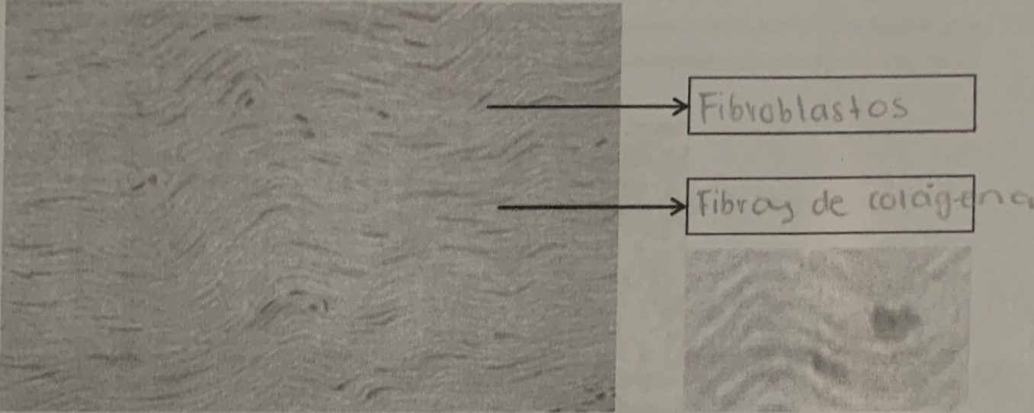

LAMINA N003

|  |  |
| --- | --- |
| MUESTRA | : CORTE CORDON UMBILICAL |
| COLORACION | : HEMATOXILINA EOSINA |
| OBJETIVO | : TEJIDO CONECTIVO MUCOIDE |
| DESCRIPCION | : A menor aumento identificar el cordón umbilical por la presencia de 2 arterias y una |

vena rodeada de tejido conectivo mucoide (GELATINA DE WHARTON).

En el tejido mucoide predomina la sustancia fundamental amorfa que en algunas láminas lo observamos ligeramente morado, por el condroitinsulfato (polisacárido metacromótico) que interviene en su composición. Las células que lo constituyen son fundamentalmente fibroblastos jóvenes con núcleo estrellado y escaso citoplasma. Las fibras colágenas son escasas.

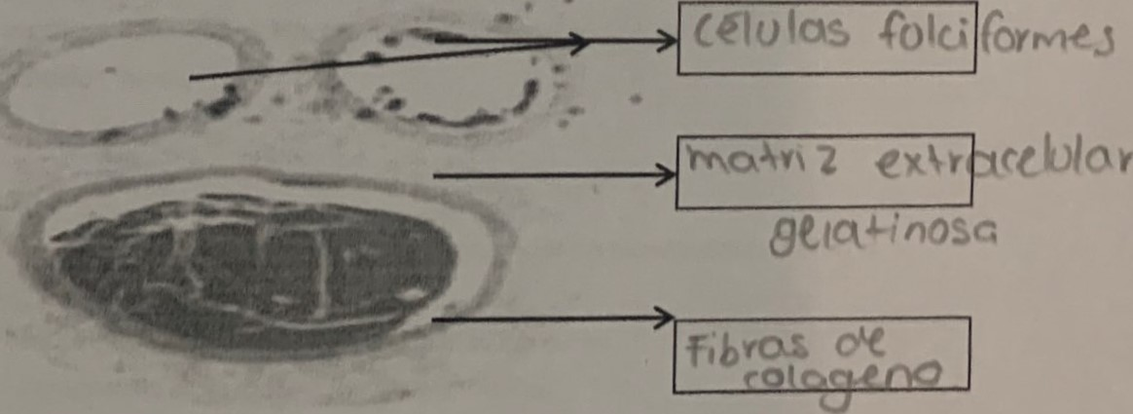

e

17

LAMINA NO 04

# MUESTRA

COLORACION

OBJETIVO

DESCRIPCIÓN

: CORTE DE HIGADO

: IMPREGNACION ARGENTICA

: TEJIDO CONECTIVO RETICULAR

: Las fibras reticulares son fibras colágenas de tipo 3. Son las fibras más delgadas del

tejido conectivo. Con frecuencia se ramifican, no son visibles a microscopio óptico, por ello es necesario engrosarlo con sales de plata para observarlos, se tiñen de color negro. También tienen afinidad por la tinción de PAS. Forman un auténtico armazón para sujetar las células que forman ciertos órganos como el hígado y órganos hematopoyéticos (formadores de células sanguíneas) como son el bazo, los gangfios linfáticos y la médula ósea. Son llamados también fibras argirófilas. Son sintetizadas por: fibroblasto, célula del músculo liso, célula de Schwann, hepatocito y célula reticular.



•

Está

prohibido

ingresar

laboratorio

los

materiales

necesarios

como

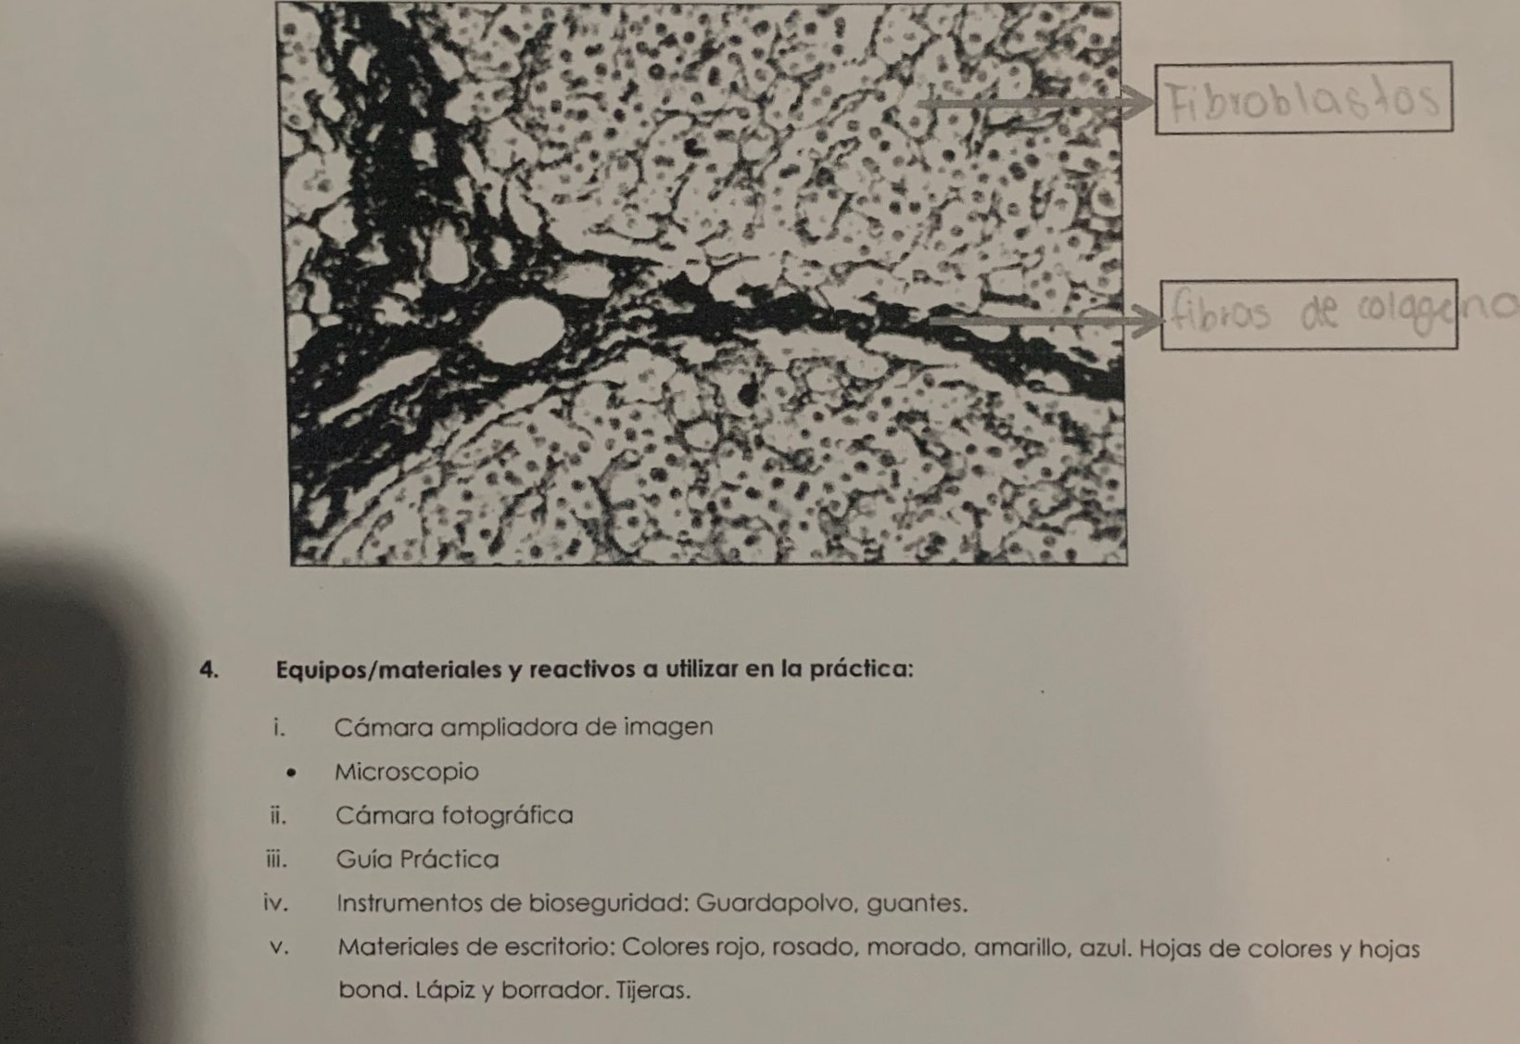Equipos/materiales y reactivos a utilizar en la práctica:

Cámara ampliadora de imagen

• Microscopio

Cámara fotográfica

Guía Práctica

Instrumentos de bioseguridad: Guardapolvo, guantes.

Materiales de escritorio: Colores rojo, rosado, morado, amarillo, azul. Hojas de colores y hojas bond. Lápiz y borrador. Tijeras.

Notas de seguridad:

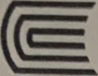

Guía de práctica de laboratorio de:

HISTOLOGIA HUMANA GENERAL

Primera unidad

Práctica N O 04: TEJIDO CARTILAGINOSO

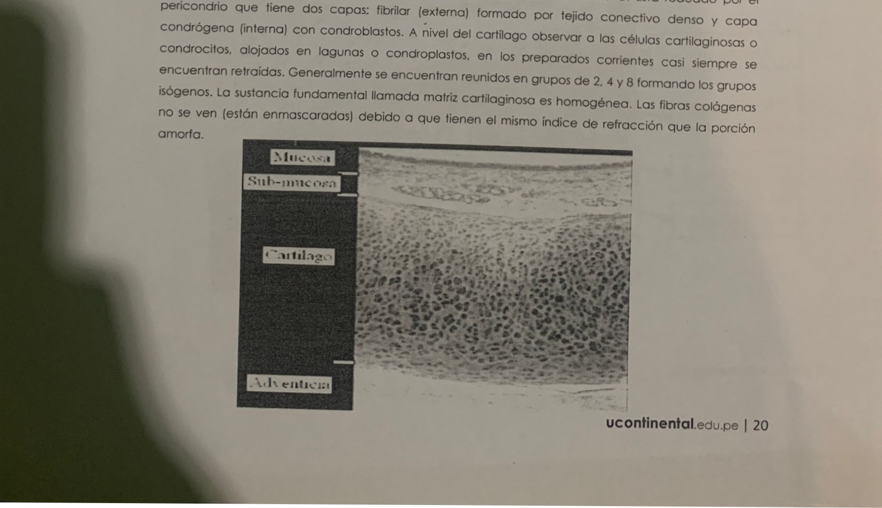

(externa)

capa

1. Tema: TEJIDO CARTILAGINOSO
2. Propósito/objetivo/ logro: Reconoce a través del microscopio las estructuras del tejido cartilaginoso.
3. Conceptos y términos:

LAMINA NO 01

# MUESTRA

COLORACION

OBJETIVO DESCRIPCION : CORTE DE TRÁQUEA

# : HEMATOXILINA - EOSINA : TEJIDO CARTILAGINOSO HIALINO

: Observar que el cartilago de la tráquea tiene forma de C. Está rodeado por el

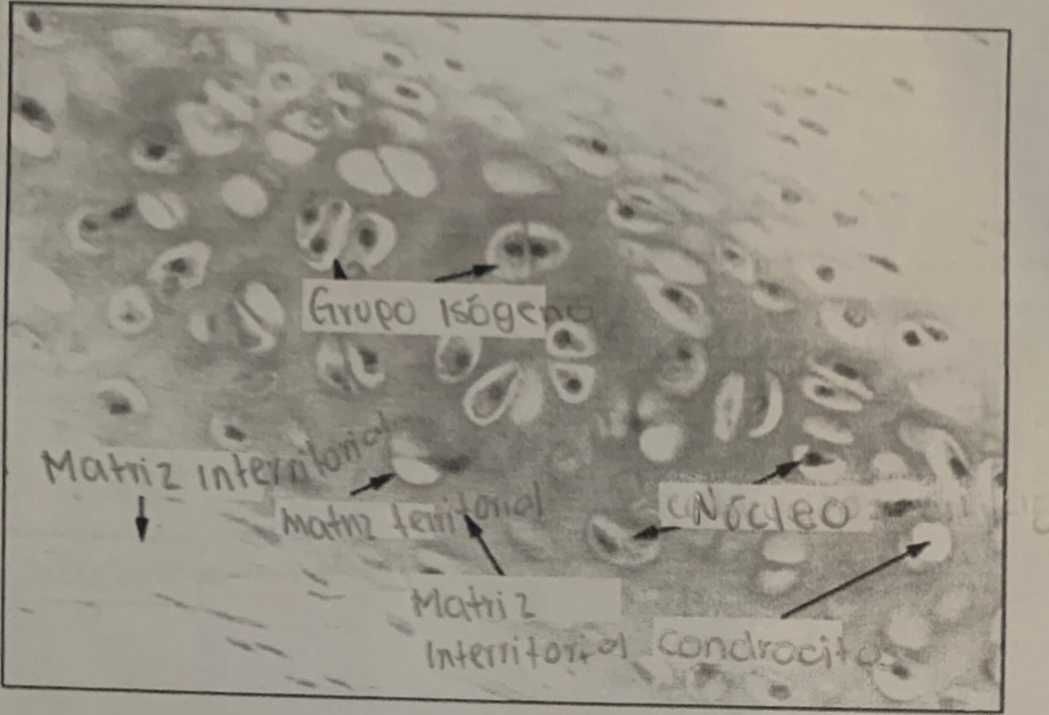

LAMINA NO 02

# MUESTRA : CORTE DE OREJA DE PERRO

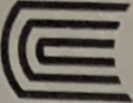COLORACION: HEMATOXILINA EOSINA

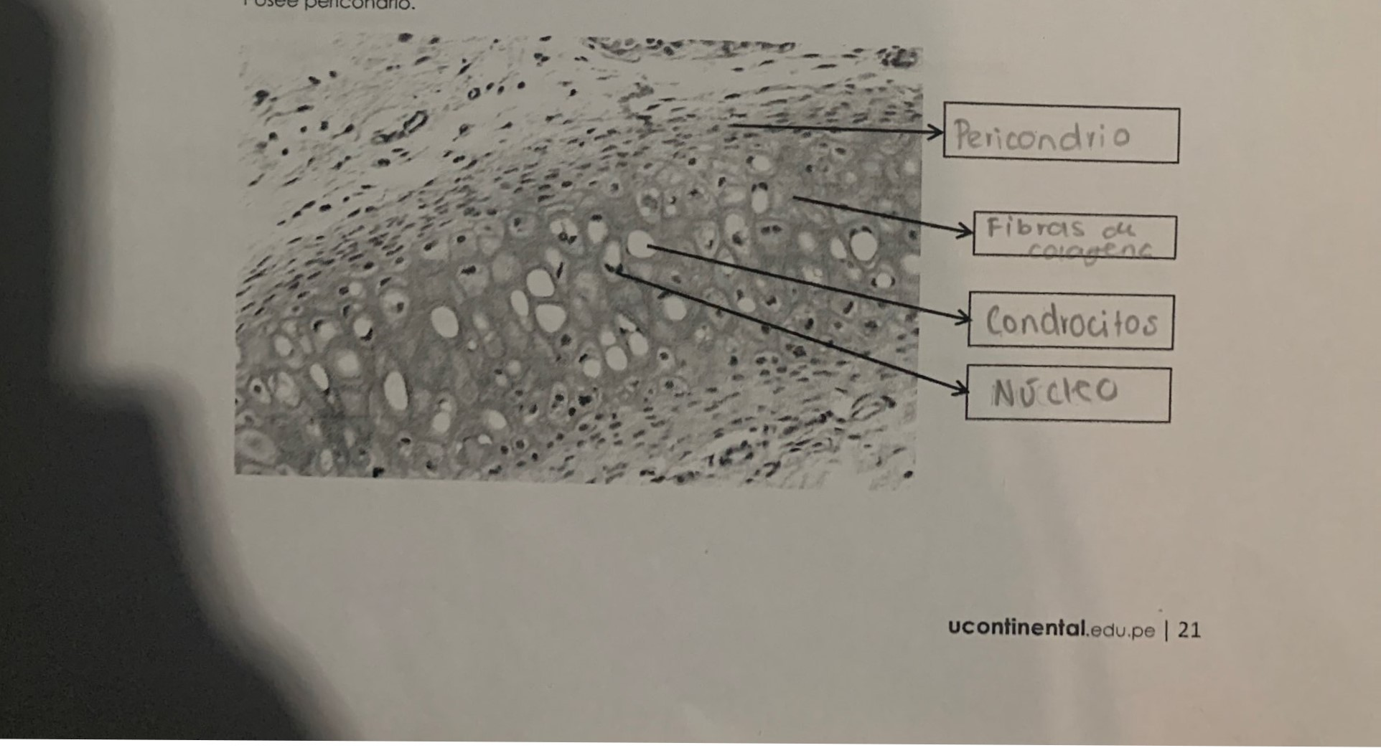

Posee

pericondrio.

OBJETIVO : TEJIDO CARTILAGINOSO ELASTICO

DESCRIPCION: En esta lámina observar en la matriz cartilaginosa la presencia de numerosas fibras elásticas y la presencia de condrocitos más numerosos y voluminosos en sus respectivos condroplastos.

LAMINA NO 03

# MUESTRA : DISCO INTERVERTEBRAL

COLORACION: HEMATOXILINA EOSINA

OBJETIVO : TEJIDO CARTILAGINOSO FIBROSO (FIBROCARTILAGO)

DESCRIPCION: Características intermedias entre el tejido conjuntivo denso y el cartílago hiahno. Numerosos condrocitos pequeños dispuestos con series lineales, que forman grupos isógenos axiles; los que se hallan en medio de una sustancia fundamental recorrida por numerosas fibras colágenas. No posee pericondrio.

|  |
| --- |
| de |
|

co\06CñQs

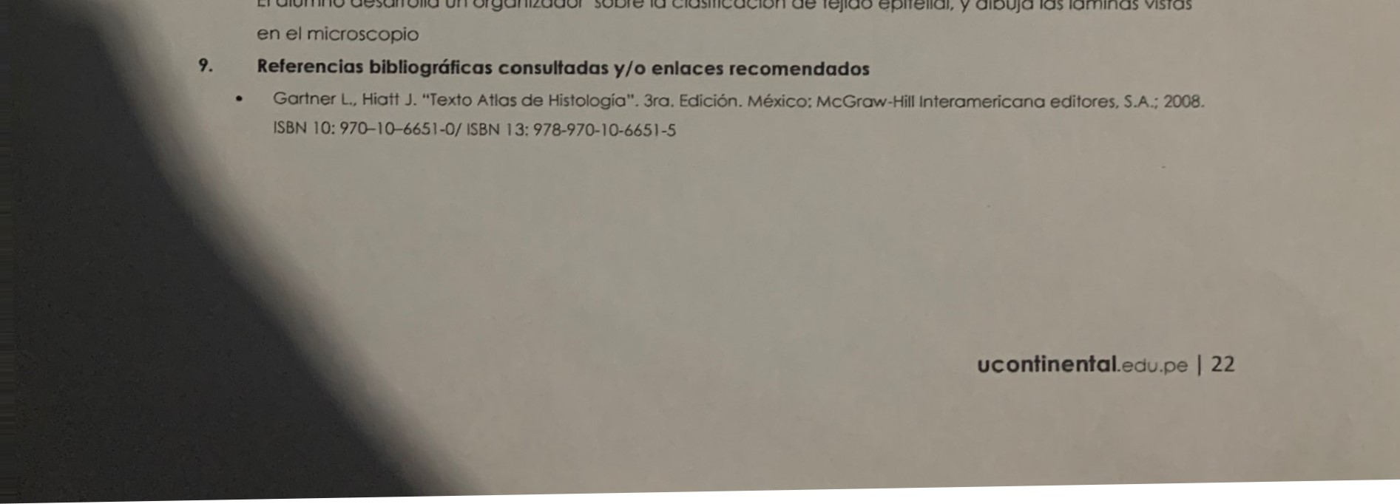

El

alumno

desarrolla

un

organizador

sobre

la

clasificación

de

tejido

epitelial,

y

dibuja

las

láminas

vistas

|  |  |
| --- | --- |
| Condi o ch 4 0 | |
|
|  | | | |
| 910QOS | |  |  |
|  |



1. Equipos/materiales y reactivos a utilizar en la práctica:
   1. Cámara ampliadora de imagen, Microscopio. Cámara fotográfica, Guardapolvo, guantes.
   2. Materiales de escritorio:
2. Notas de seguridad:
   * Está prohibido ingresar al laboratorio sin los materiales necesarios de bioseguridad,
   * Está prohibido ingresar al laboratorio alimentos así como su consumo.
   * Dejar en orden y limpieza las mesas de trabajo, además de cuidar los microscopios.
3. Hipótesis (o cálculos): No presenta
4. Procedimiento experimental: No presenta
5. Resultados o productos:

Guía de práctica de laboratorio de:

HISTOLOGIA HUMANA GENERAL

## Segunda unidad

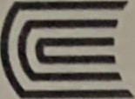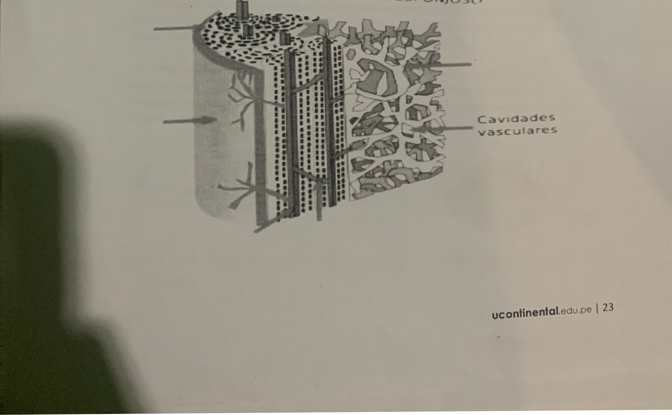Práctica NO 05: TEJIDO ÓSEO

1. Tema: TEJIDO óSE0
2. Propósito/objetivo/ logro: Dibuja los tipos de tejido óseo y tipos de osificación puestas al microscópio.
3. Conceptos y términos:

El tejido óseo contiene en su estructura básica, algunos elementos básicos. La siguiente imagen es un esquema de una sección de hueso largo, en concreto de diáfisis. donde se muestra la organización y localización del hueso compacto y del esponjoso. Complete lo indicado en las flechas.

"oeso COMPACTO HUESO ESPONJOSO

# LAMINA NO 01

## MUESTRA

COLORACION OBJETIVO

DESCRIPCION

# : MASCARILLA FETAL : HEMATOXILINA - EOSINA : OSIFICACIÓN INTRAMEMBRANOSA

: El proceso se caracteriza por formación de tejido óseo sin usar como molde un

cartílago hialino. El tejido mesenquimal circundante forma por diferenciación osteoblastos (sintetizan matriz ósea). Estos al quedar atrapados se transforman luego en osteocitos, los que forman parte de la trabécula ósea en formación.

La osificación intramembranosa es característica de huesos planos como los de la bóveda craneana.

# CÉLULAS DEL TEJIDO OSEO: OSTEOBLASTOS, OSTEOCITOS Y OSTEOCLASTO

OSTEOBLASTOS: Células activas que sintetizan la matriz ósea y fibrillas de colágeno. Tienen un núcleo ovoide de cromatina laxa, excéntrico respecto a la trabécula en formación, con un citoplasma abundante orientado hacia la zona interna de formación.

Cuando están rodeados por completo por matriz ósea los OSTEOBLASTOS se transforman en OSTEOCITOS, estos son células inactivas, localizadas en unas cavidades llamadas osteoplastos u osteocele (espacio producto de la retracción del osteocito).

El depósito de calcio y de sales minerales endurece la matriz ósea al cabo de unos días. mientras se produce la calcificación de la matriz ósea aparecen las trabéculas o espículas óseas que se unen en una estructura en forma de malla dando lugar al hueso esponjoso. La lámina central de hueso esponjoso se recubre por cada uno de sus lados por placas de tejido óseo compacto. Una vez formado. el hueso plano crece de tamaño mediante la adición de más hueso por sus bordes.

LOS OSTEOCLASTOS son los macrófagos del tejido óseo. Son células multinucleadas encargadas de la resorción ósea. Su función es regulada por la hormona parathormona. Los osteoclastos poseen numerosos núcleos por la fusión de varios macrófagos. Tienen núcleo ovoide de cromatina laxa y nucléolo evidente.

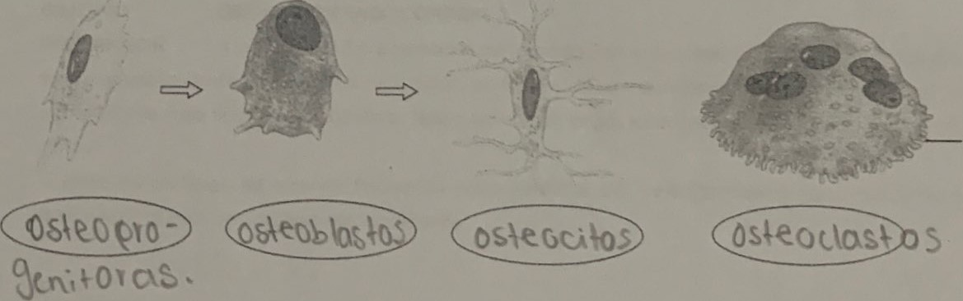Rutfled border

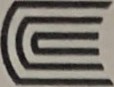

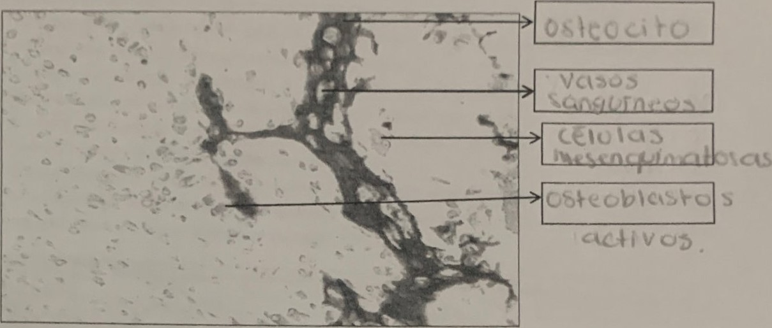

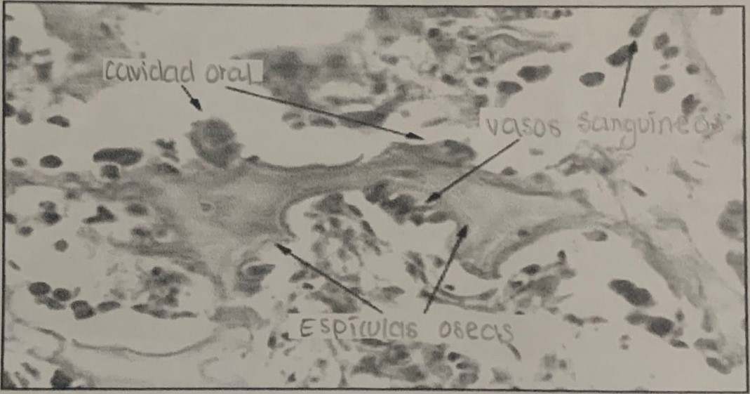

LAMINA NO 02

|  |  |
| --- | --- |
| MUESTRA | : HUESO |
| COLORACION | : HEMATOXILINA EOSINA |
| OBJETIVO | : OSIFICACION ENDOCONDRAL |

DESCRIPCION : A partir de la 5 0 6 semanas de la

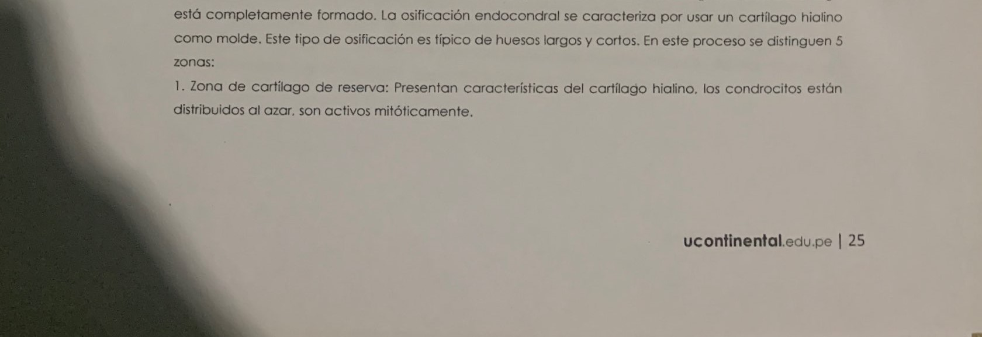

gestación

el

modelo

cartilaginoso

del

hueso

largo



1. Zona de cartílago seriado (proliferación): los condrocitos proliferan con rapidez están alineados en dirección al eje longitudinal del hueso. los condrocitos son mayores que los anteriores. Haciendo que io capa se espesa y toda lo placa crece longitudinalmente.
2. Zona de cartílago hipertrofiado o maduro: Presento condrocitos mós orondos, moduros e hipertrofiados. con vacuolización de su citoplasma y núcleos picnóticos.
3. Zona de cartílago calcificado: las lagunas se tornan confluentes, mueren los condrocitos hipertrofiados, y se calcifica la matriz del cartílago.
4. Zona osteoide o de osificación: Las células osteoprogenitoras invaden el área, y se diferencian en osteoblastos. Se puede observar las trabéculas óseas formadas, con el color característico del hueso.

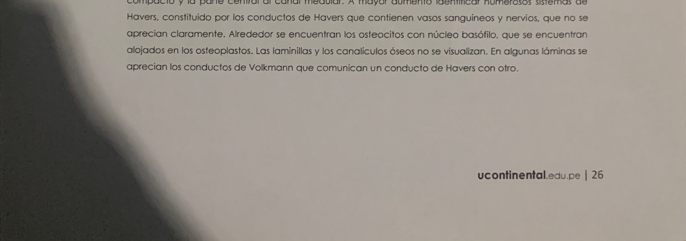

compacto

y

la

parte

central

al

canal

medular.

A

mayor

aumento

identificar

numerosos

sistemas

de

Esta zona por fuera está rodeada por periostio.

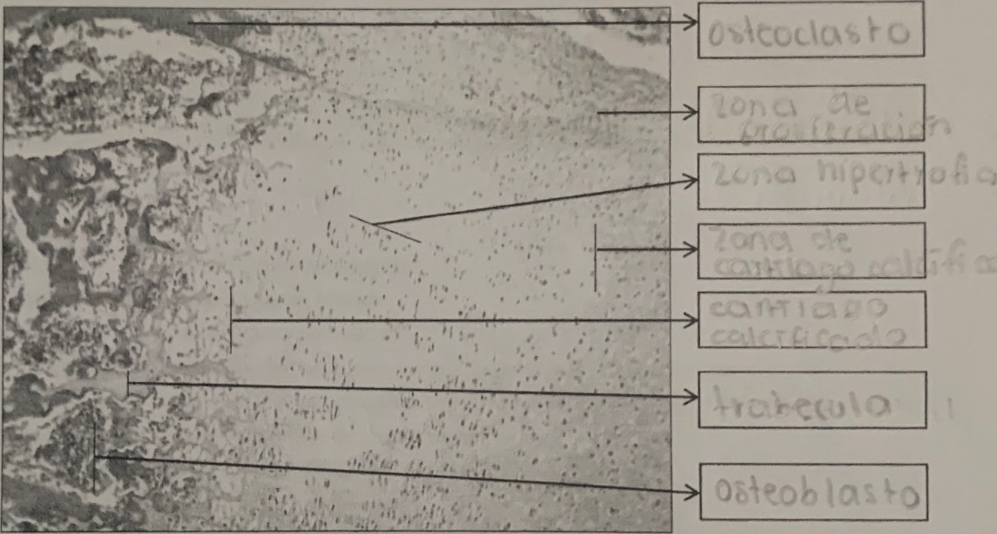

# LAMINA NO 03 MUESTRA

COLORACION

OBJETIVO DESCRIPCION

# : HUESO CORTE TRANSVERSAL : HEMATOXILINA EOSINA

: TEJIDO OSEO COMPACTO DESCALCIFICADO

: A menor aumento observar la zona externa rosada que corresponde al hueso

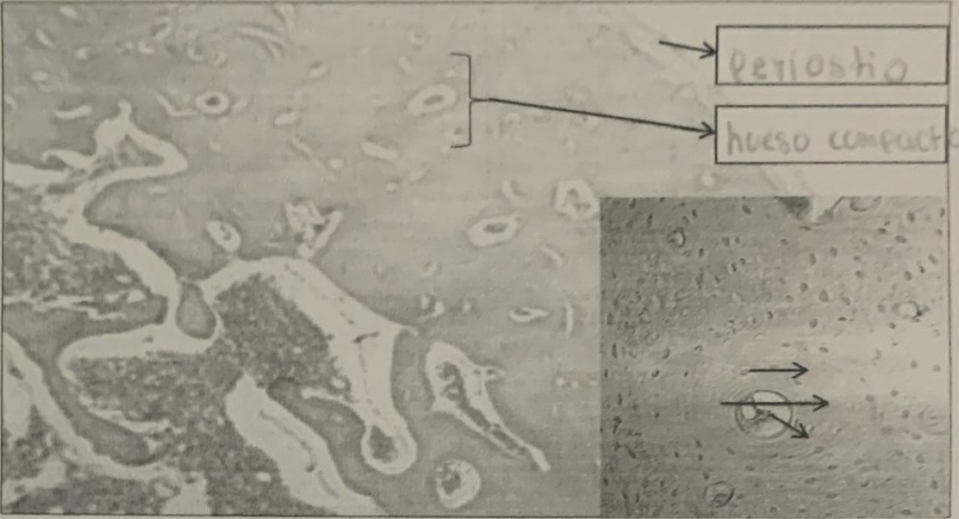LAMINA NO 04

# MUESTRA

COLORACION

OBJETIVO DESCRIPCION

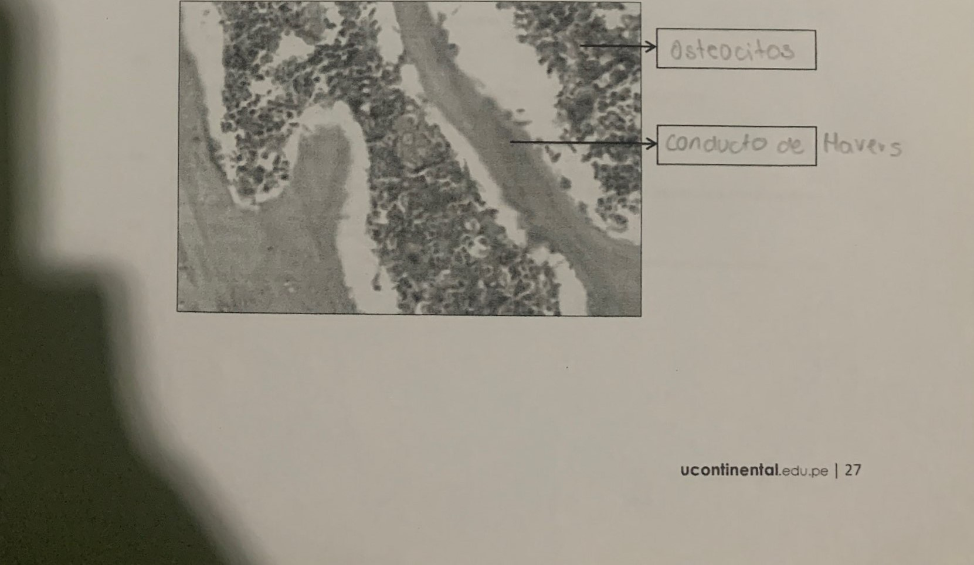: HUESO CORTE TRANSVERSAL

# : HEMATOXILINA EOSINA

: TEJIDO OSEO ESPONJOSO

: A diferencia del hueso compacto, en este tejido no se observa sistema de Havers,

sólo observamos trabéculas o espículas óseas conformadas por osteocitos y matriz ósea. y rodeados por espacios que corresponde a la médula ósea roja o amarilla.

CUESTIONARIO:

Diferencio entre osificación intramembranoso y endocondral.

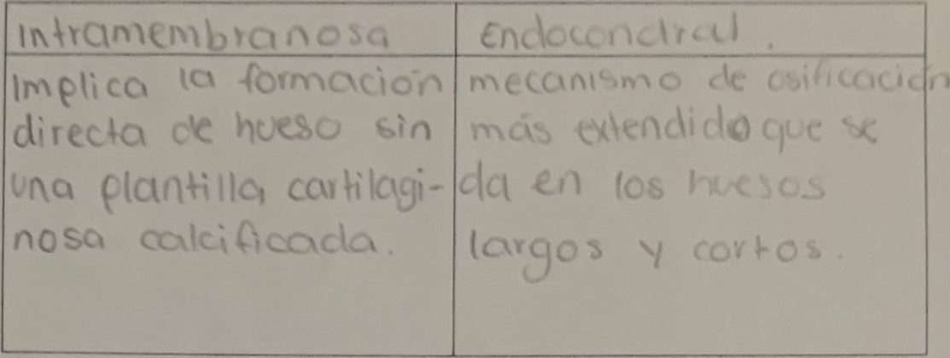

2. Mencione las células del tejido óseo

## Os4eoblcxs\c ,

1. Equipos/materiales y reactivos a utilizar en la práctica:

i. Cámara ampliadora de imagen, Microscopio, Cámara fotográfica. Guardapolvo, guantes.

ji. Materiales de escritorio:

1. Notas de seguridad:
   * Está prohibido ingresar al laboratorio sin los materiales necesarios de bioseguridad,
   * Está prohibido ingresar al laboratorio alimentos así como su consumo.
   * Dejar en orden y limpieza las mesas de trabajo, además de cuidar los microscopios.
2. Resultados o productos:

El alumno desarrolla un organizador sobre la clasificación de tejido óseo, y dibuja las láminas vistas en el microscopio

1. 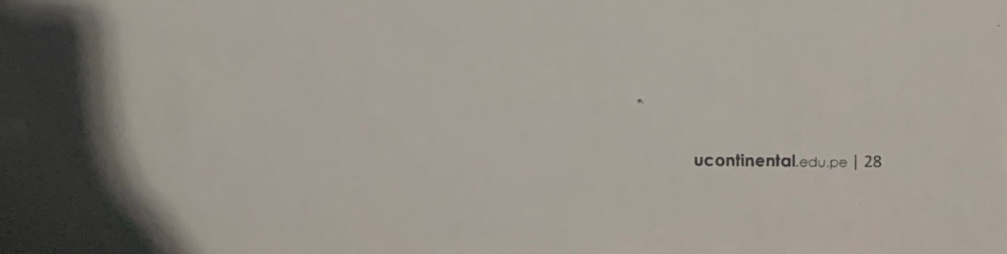Referencias bibliográficas consultadas y/o enlaces recomendados

• Gartner Hiatt J. "Texto Atlas de Histología". 3ra. Edición. México: McGraw-H111 Interamericana editores, S.A.; 2008.

### ISBN IO: 970-10-6651-0 ISBN 13: 978-970-10-6651-5